教育培训管理中心第十九周通知

★来教育学院参加活动注意事项：

1.学院车位有限，请参加活动的老师们绿色出行。

2.学院是上海市禁烟单位，来院参加活动的老师们请勿吸烟。

**通知一：**

各基层单位：

兹定于1月7日（周四）上午8点30分在区教育学院多功能厅（4号楼二楼）召开中小幼师干训工作会议，请各校师干训干部安排好工作准时出席。**路张斌**

**通知二：**

各基层单位：

请各校师训领导督促教师本人完成市级学分平台、区级学分平台的“未评价课程”的评价，平台机制规定未评价不给分，请在学期结束前务必完成评价。

**通知三：**

各基层单位：

因奉贤区“云课堂”平台系统硬件升级，导致部分视频数据丢失，其中包括五年期教师考核上传的课堂教学视频，故需要重新上传。请各校通知参加考核的五年期教师，于2021年1月7日前重新上传（上传时作者栏务必填写视频作者本人名字）。

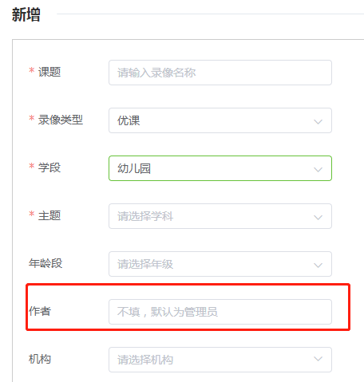

教育培训管理中心

2020年12月30日